ÉPREUVES COMMUNES DE CONTRÔLE CONTINU 2020
CORRECTION © http://labolycee.org
CLASSE : Première E3C : ☐ E3C1 ☒ E3C2 ☐ E3C3
VOIE : ☒ Générale ENSEIGNEMENT : physique-chimie
DURÉE DE L’ÉPREUVE : 1 h CALCULATRICE AUTORISÉE : ☒Oui ☐ Non
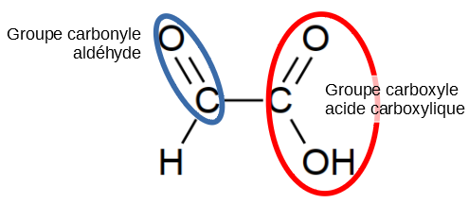
1. À propos de l’acide glyoxylique.
1.1. Recopier sur la copie la formule
semi-développée de la molécule
d’acide glyoxylique et identifier les
groupes caractéristiques qui la
composent.

1.2. Représenter le schéma de Lewis de la molécule.
On commence par réaliser la représentation de Lewis de chaque atome :
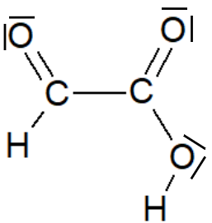
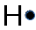
Hydrogène : Z = 1 → 1s¹ →

Carbone : Z = 6 → 1s² 2s² 2p² →

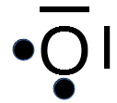
Oxygène : Z = 8 → 1s² 2s² 2p⁴ →

1.3. Donner, en justifiant, la géométrie de cette molécule autour de l’un ou l’autre des atomes de carbone.
Chacun des deux atomes est lié de la même façon avec 2 liaisons covalentes simples et une liaison double, cela aboutit à une géométrie triangulaire plane.
2. À propos de l’ammoniac et urée
2.1. Donner la configuration électronique de l’azote N et de l’hydrogène H. En déduire la géométrie de la molécule d’ammoniac
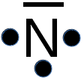
Azote : Z = 7 → 1s² 2s² 2p³ →
Hydrogène : Z = 1 → 1s¹ →
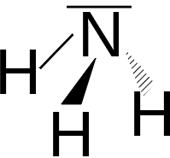
La géométrie de la molécule d’ammoniac est donc pyramidale, le doublet non liant de l’azote repoussant ses 3 liaisons covalentes simples vers le bas.

2.2. Justifier le caractère polaire de la molécule d’ammoniac
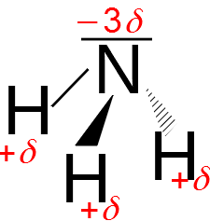
Les atomes d’azote et d’hydrogène ont des électronégativités différentes :
$χ\left(N\right)$ > $χ\left(H\right)$, de fait chacune des liaisons covalentes est polarisée, des charges partielles $+δ$ sont présentes sur les atomes d’hydrogène et une charge partielle $-3δ$ se trouve sur l’atome d’azote.
Du fait de sa géométrie pyramidale, le centre géométrique des charges positives n’est pas confondu avec le centre géométrique des charges négatives, ce qui implique que la molécule d’ammoniac est polaire.
2.3.1. Nommer la grandeur qui figure en abscisse du spectre Infrarouge.
La grandeur en abscisses a pour unité les cm⁻¹ et se nomme "nombre d’onde", généralement noté σ.
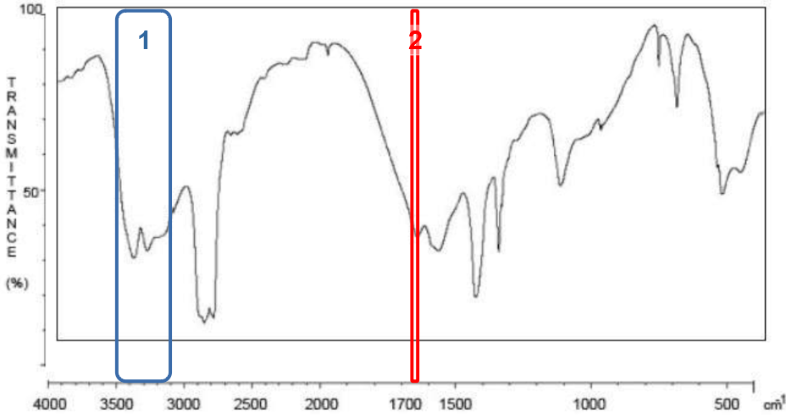
Urée H₂N – CO – NH₂
2.3.2. Que confirme la bande la plus à gauche du spectre ?
La bande la plus à gauche du spectre (en bleu 1) correspond à un nombre d’onde compris entre 3100 cm⁻¹ et 3500 cm⁻¹, indiqué dans l’énoncé comme étant caractéristique des liaisons
C-NH ou C-NH_{2.}
Elle confirme donc la présence d’un ou plusieurs groupes amine.
2.3.3. Repérer la bande du spectre qui confirme la présence d’une liaison C = O. Peut-elle être attribuée sans ambiguïté à la liaison C=O de l’urée ? Justifier.
La liaison C=O de l’urée correspond dans le tableau des données à "Liaison C=O avec N voisin" et correspond à une bande entre 1660 cm⁻¹ et 1685 cm⁻¹. (en rouge 2). Si l’on est certain de visualiser le spectre de l’urée, alors on peut l’attribuer sans ambiguïté à la liaison C=O, car c’est la seule liaison de l’urée absorbant dans ce domaine.
En revanche dans le cas où l’on chercherait à confirmer qu’il s’agit bien d’urée, alors on ne pourrait l’affirmer, car son domaine est compris dans celui des liaisons communes aldéhyde et cétone (1650cm⁻¹-1730cm⁻¹) et également superposé à celui de la liaison C=C des alcènes (160cm⁻¹ - 1680cm⁻¹ ).

3. Synthèse de l’allantoïne
3.1. Associer aux différentes étapes (a, b, c, d, e) mises en œuvre les différentes étapes d’un protocole de synthèse : transformation ; séparation, purification, analyse.
La transformation correspond aux étapes pendant laquelle le produit se forme, ce sont les étapes a et b.
La séparation est l’étape durant laquelle le produit est séparé des autres substances : c’est l’étape c.
La purification correspond à l’étape d (on lave le produit des impuretés).
L’analyse correspond à l’étude des produits obtenus, c’est l’étape e.
3.2. Préciser Expliquer l’apparition progressive du précipité blanchâtre.
Le précipité blanchâtre correspond à l’allantoïne. Il n’apparaît pas tout de suite car il est relativement soluble dans l’eau chaude (150 g.L⁻¹), ce qui fait que l’allantoïne produite au début reste en solution. Une fois la concentration en allantoïne suffisamment élevée, la solution devient saturée, l’allantoïne commence à précipiter.
3.3. Justifier l’utilisation de la glace dans l’étape c.
L’allantoïne est soluble dans l’eau bouillante, si on ne refroidit pas le mélange, une grande partie du produit restera dissoute en solution et sera perdue. En refroidissant le mélange (dans la glace) la fraction restée en solution précipite à son tour, permettant de la récupérer.

3.4. Justifier l’intérêt de laver à l’étape d du protocole, le solide obtenu avec suffisamment d’eau glacée.
Dans la solution, l’allantoïne est mélangée à de l’acide sulfurique et au réactif en excès.
Il convient donc de l’en séparer. Ces produits sont tous solubles dans l’eau glacée, contrairement à l’allantoïne. En rinçant à l’eau glacée on retire les substances indésirables en minimisant les pertes en allantoïne.

3.5. Déterminer le rendement de la synthèse ainsi effectuée, sachant que la masse d’allantoïne sèche obtenue vaut m = 8,60 g.
Pour calculer le rendement η de la synthèse, il fait d’abord déterminer la quantité théorique de matière d’allantoïne que l’on pourrait récupérer.
Quantités initiales de matière en réactifs :
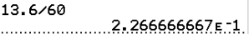
Urée : $n_{urée}=\frac{m_{urée}}{M_{urée}}$
$n_{urée}=\frac{13,6}{60,0}=0,227 mol$
Acide glyoxylique :
La masse totale de la solution d’acide glycolique a pour expression m_{Sol} = ρ.V
avec V = 10,0 mL et ρ = 1,3 g.mL⁻¹.
La solution est indiquée à 50% en masse, donc seulement 50% de la masse de la solution est de l’acide glyoxylique.
m_{gly} = .m_{Sol}
Enfin la relation entre quantité de matière et masse est $n_{gly}=\frac{m_{gly}}{M_{gly}}$.
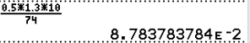
= 8,8×10^{–2} mol

On détermine le réactif limitant de la synthèse.
L’équation 2 CH₄N₂O_{(s)} + C₂H₂O_{3(aq)} → C₄H₆N₄O_{3(s)} + 2 H₂O_{(l)} nous indique qu’il faut 2 fois plus d’urée que d’acide glyoxylique, or $n_{urée}>2⋅n_{gly}$. L’acide glyoxylique est donc le réactif limitant et il se formera en théorie autant d’allantoïne qu’il y a d’acide glyoxylique initialement.
On peut donc dire que $n_{allantoïne}\left(th\right)=n_{gly}=8,78×{10}^{-2}mol$
On détermine la quantité réelle $n_{allatoïne}\left(réel\right)=\frac{m}{M_{allantoïne}}$
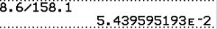
$n_{allatoïne}\left(réel\right)=\frac{8,60}{158,1}=5,44×{10}^{-2}mol$
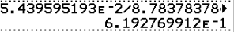
Finalement on obtient le rendement $η=\frac{n_{allantoïne}\left(réel\right)}{n_{allantoïne}\left(th\right)}$
$η=\frac{5,44×{10}^{-2}}{8,8×10-2}=0,62=62 \text{\%}$

